Шаг 1. Заходим в Интернет-сервис “Личный кабинет налогоплательщика для физических лиц” на официальном сайте ФНС России (www.nalog.ru):
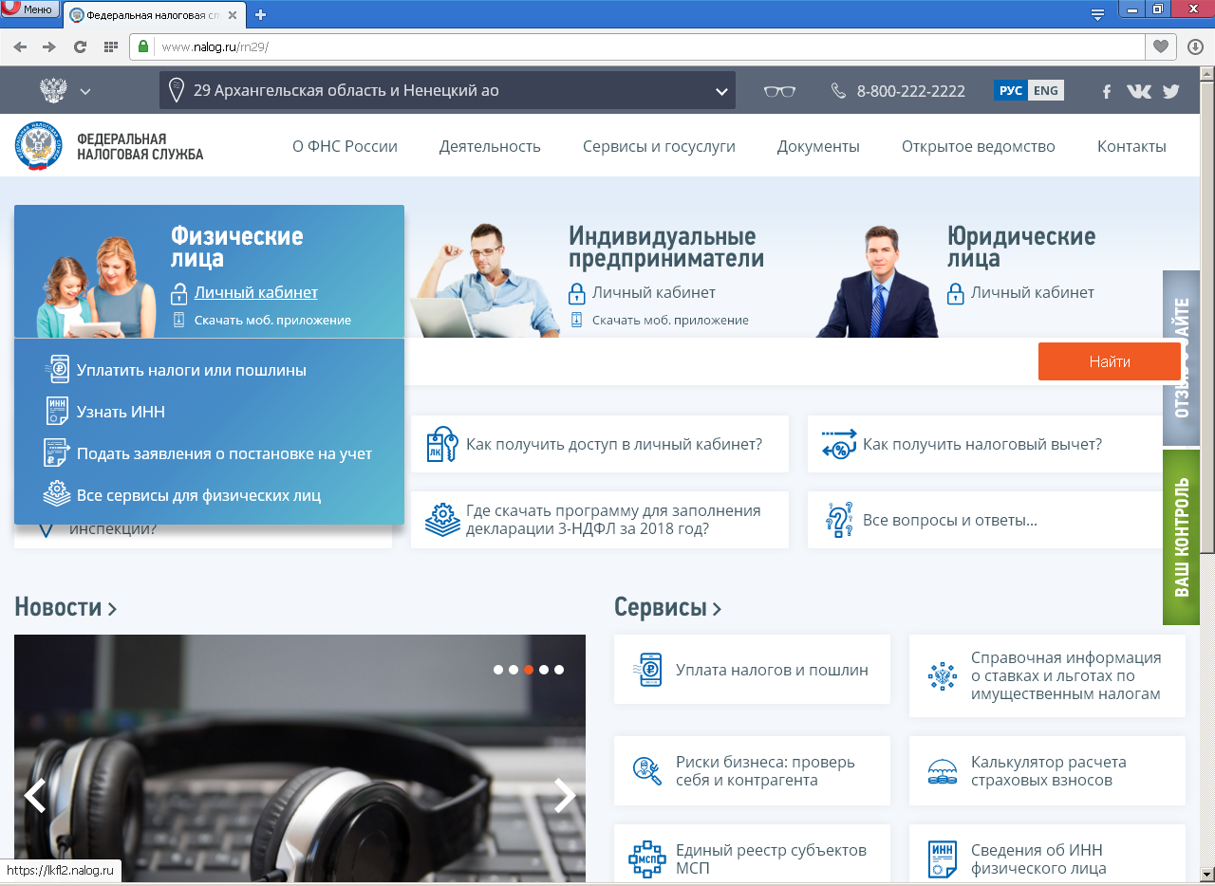
Шаг 2. Вводим логин (ИНН гражданина) и пароль (выдается в любой налоговой инспекции страны):
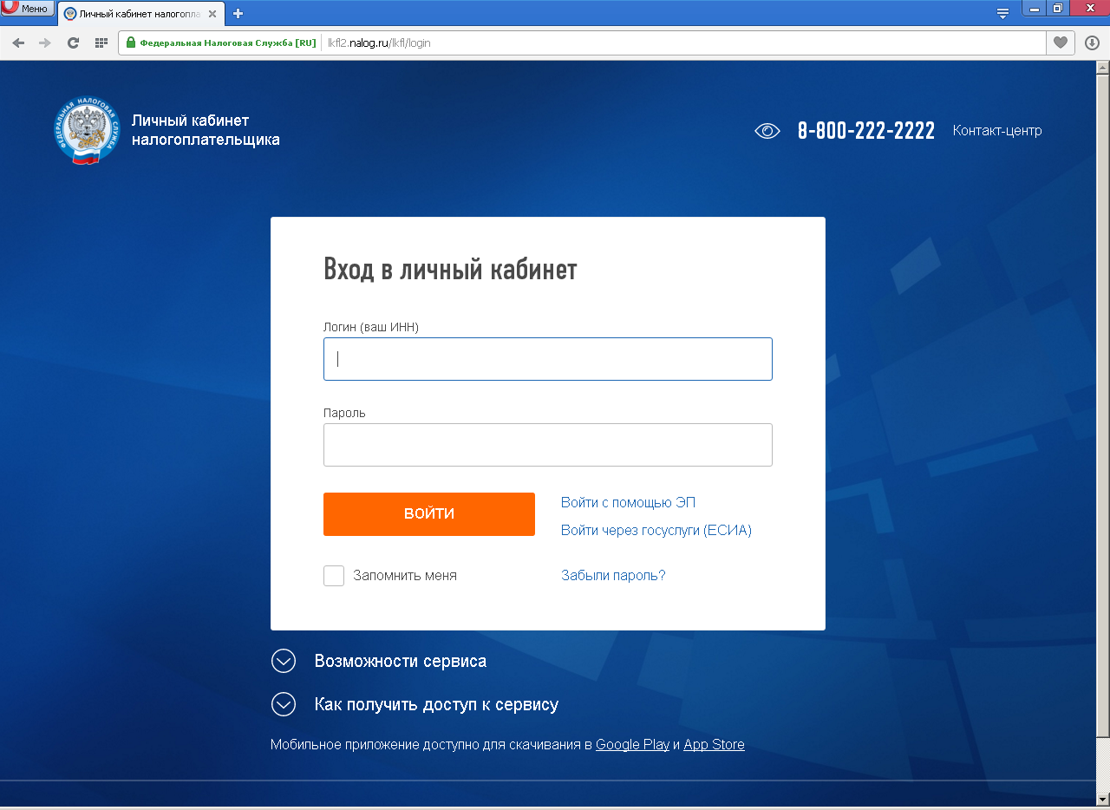
Шаг 3. Переходим в раздел «Жизненные ситуации» и выбираем ссылку «Подать декларацию 3-НДФЛ»:
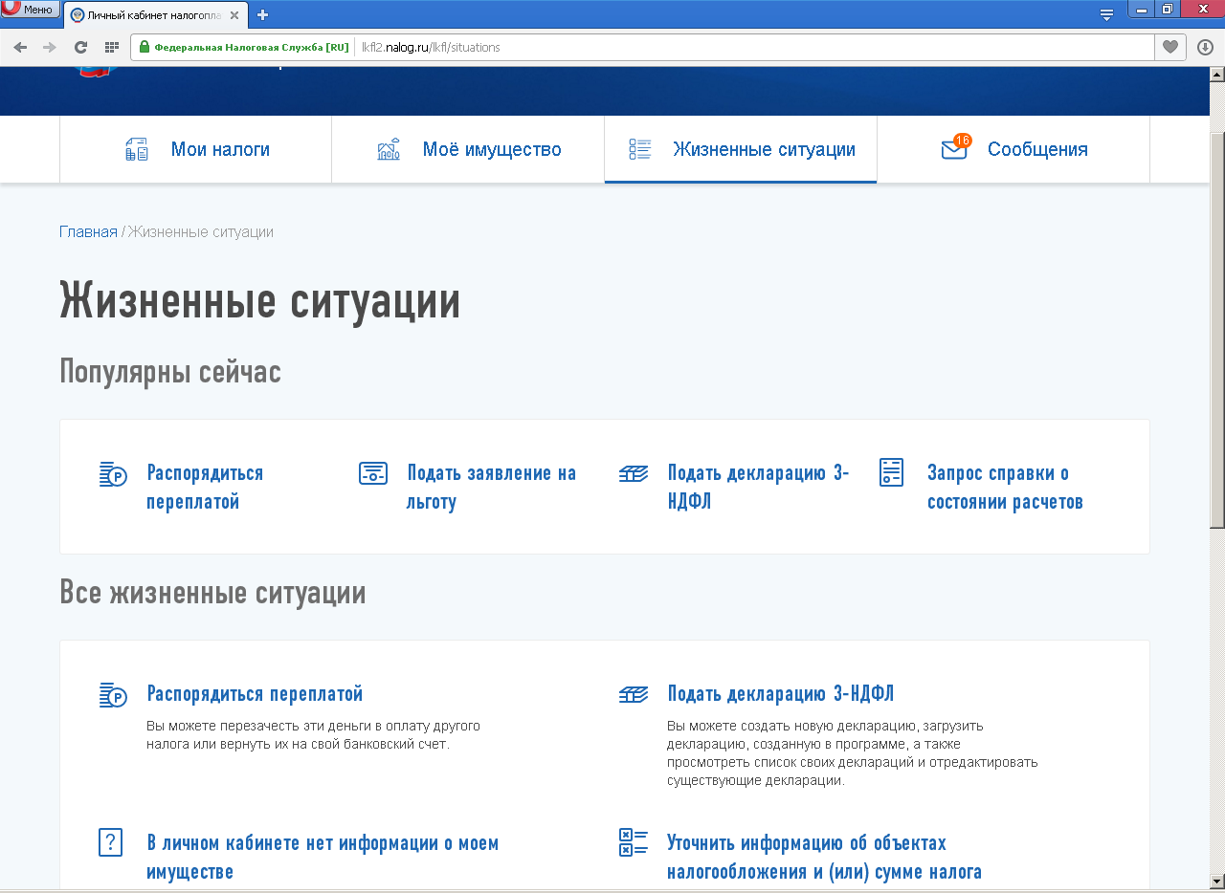
Шаг 4. Выбрать способ заполнения (ссылку “Заполнить онлайн” или ссылку “Загрузить” (если у Вас уже есть подготовленный в программе “Декларация” файл)
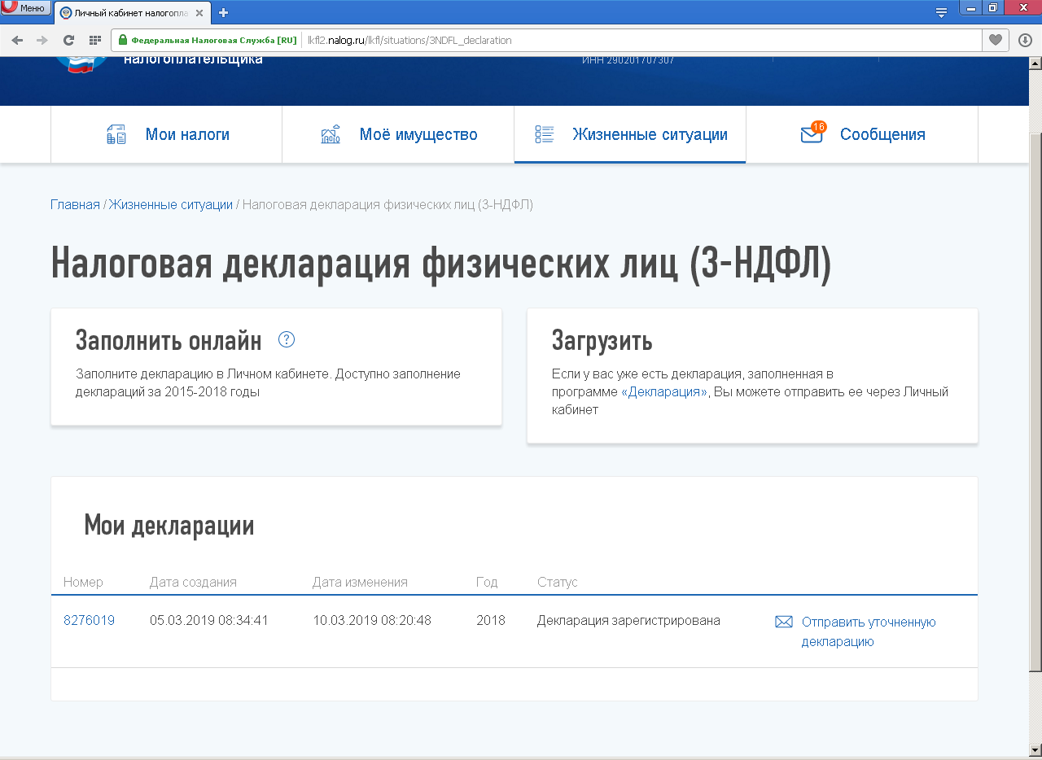
Шаг 5. Последовательно заполняем, переходя из вкладки к вкладке, данные о налоговом органе (куда представляется информация), о налоговом периоде (год за который представляется декларация), данные о доходах (при этом есть возможность автоматически подгрузить все справки о доходах (2-НДФЛ), которые имеются в распоряжении налоговых органов), данные о налоговых вычетах. Если не понятно как заполнить реквизит (поле), то справа от реквизита (поля) можно кликнуть на вопросительный знак и прочитать краткую справочную информацию о порядке его заполнения.
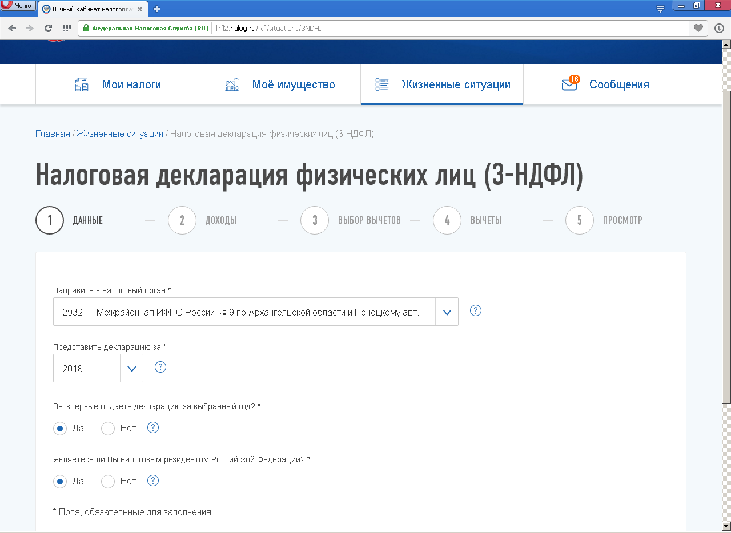
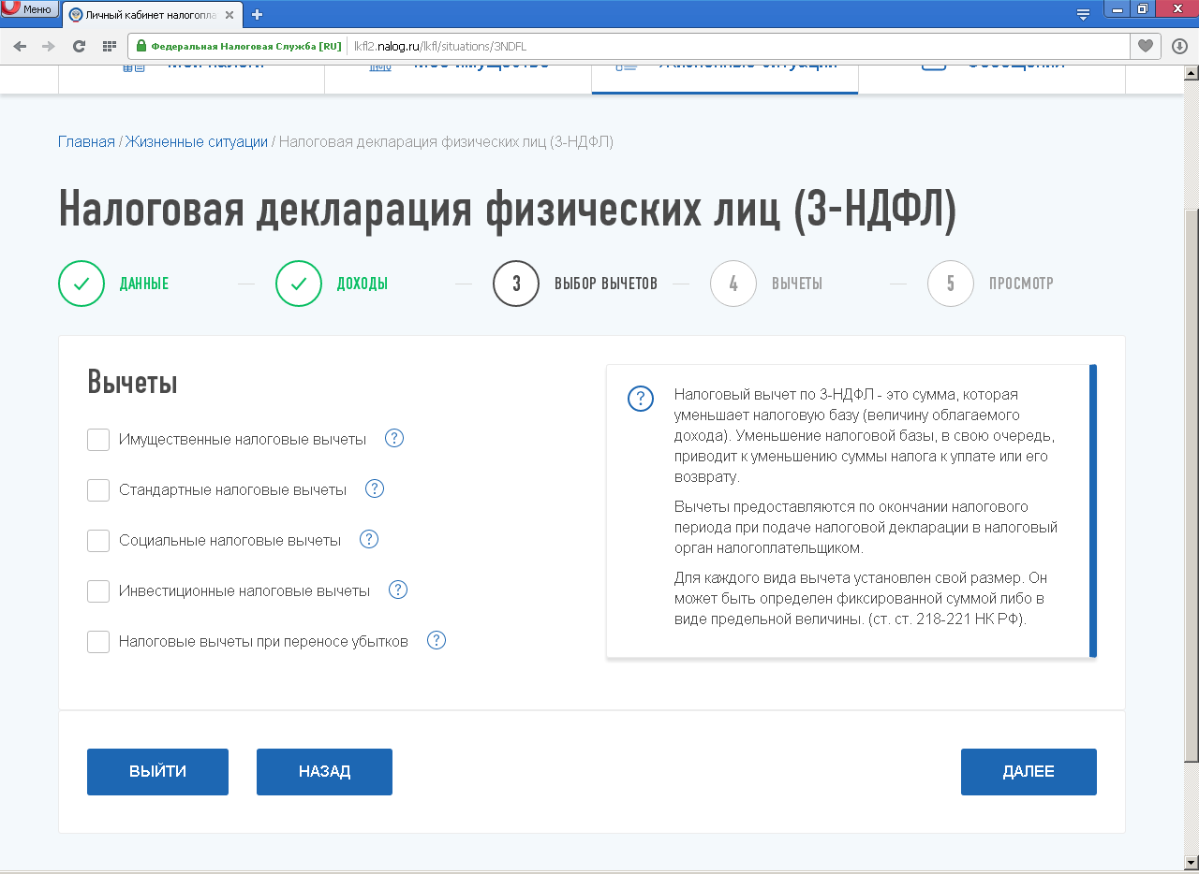

Шаг 6. После заполнения всех данных необходимо проверить правильность заполнения всех реквизитов и данных (выбрать вкладку “Просмотр”), а затем необходимо ввести пароль к сертификату, ранее полученной неквалифицированной электронной подписи (бесплатно формируется в Сервисе и действует 1 год, после истечения срока (1 год) необходимо вновь получить в Сервисе), и отправить в электронном виде сформированный файл декларации и приложения (приложения можно отсканировать или сфотографировать и вложить соответствующие файлы к декларации) к декларации (ссылка “Подтвердить и отправить”).
